**AUTOESTUDIO #2**

**INVESTIGACIÓN**

1. **NULL**
2. **¿Qué significa?**

Null (nulo) es un marcador especial usado en el lenguaje de consulta estructurado (SQL) para indicar que no existe un valor dentro de una base de datos.

1. **¿Resultado de operarlo con los diferentes tipos de operadores: aritméticos, lógicos y de comparación?**

El resultado al hacer uso del NULL con operadores aritméticos o lógicos es un error, pero muchas veces es usado con operadores de comparación para revisar si alguna fila de la tabla tiene valor nulo o no.

1. **JUNTA**
2. **¿Cuáles son las diferencias entre junta interna y externa?**

En la junta interna cada registro de la tabla A es combinado con los correspondientes en la tabla B que satisfagan la condición que se especifique en la junta.

En la junta externa no se requiere que un registro en una tabla tenga un registro relacionado en la otra tabla. El registro es mantenido en la tabla combinada, aunque no exista el correspondiente en la otra tabla.

1. **¿Qué opciones se tienen para la junta interna?**

JOIN

NATURAL JOIN

CROSS JOIN

1. **¿Qué opciones se tienen para la junta externa?**

LEFT JOIN

RIGHT JOIN

FULL JOIN

1. **Realicen los ejercicios propuestos en los siguientes tutoriales. (56 puntos) Utilice el motor My SQL 5.**

**Join**













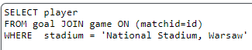











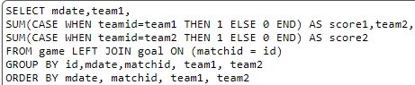

**More Join operators**





















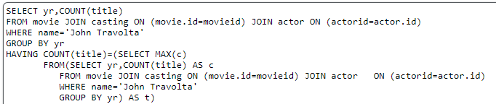

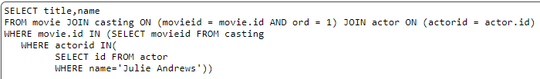

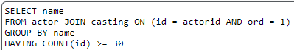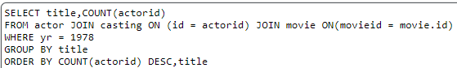

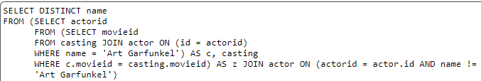

**USING NULL**

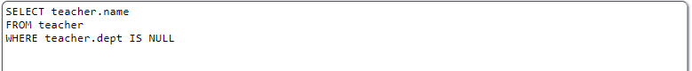

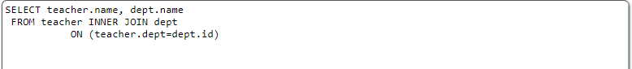

















**+NUMERIC EXAMPLES**

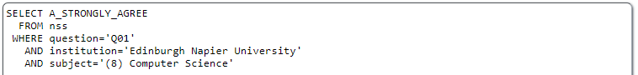





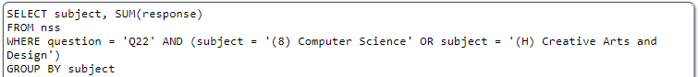

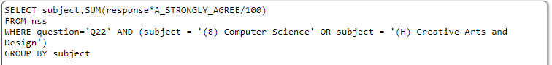

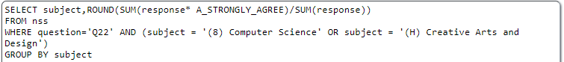

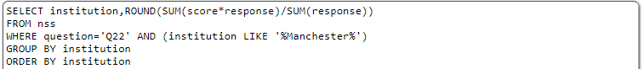

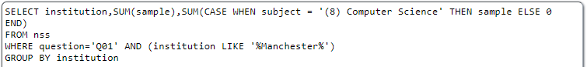

**SELF JOIN**







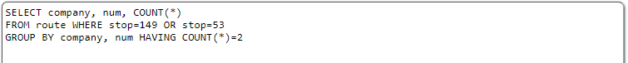



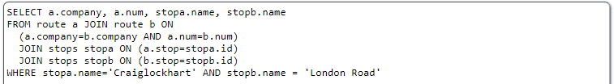

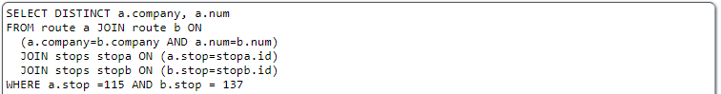

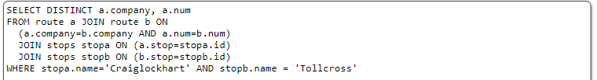

**SELECT QUIZ**

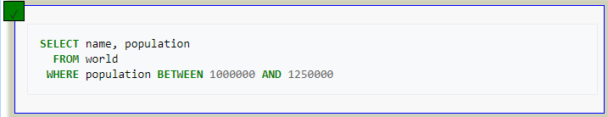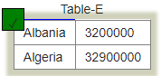 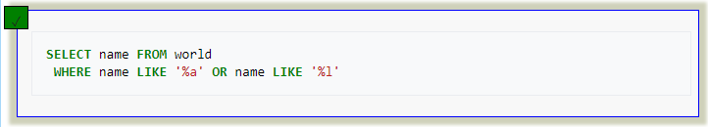

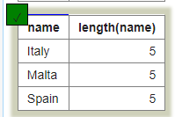



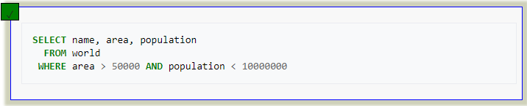

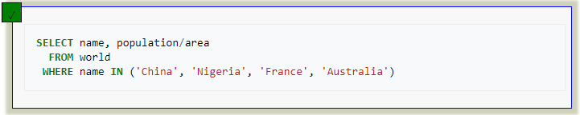

**BBC QUIZ**

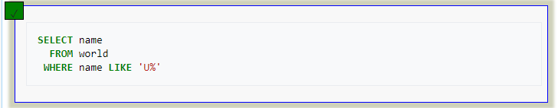

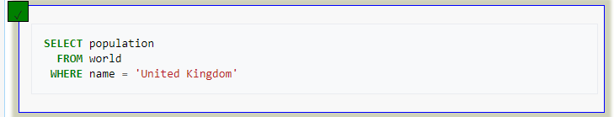





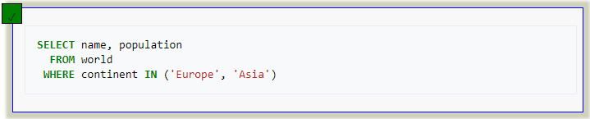

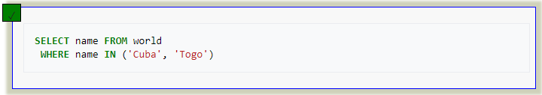

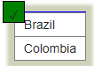

**NOBEL QUIZ**

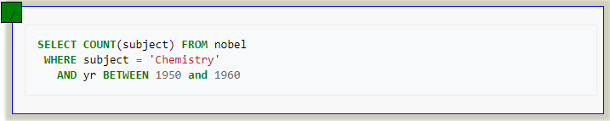

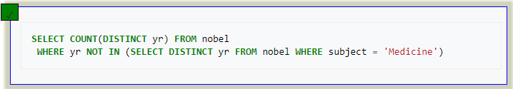

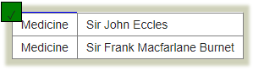

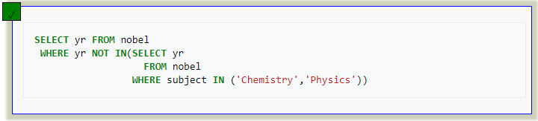

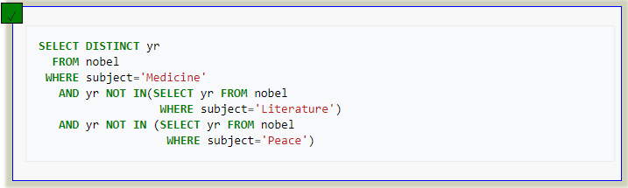

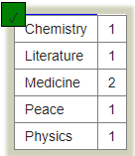

**NESTED SELECT QUIZ**

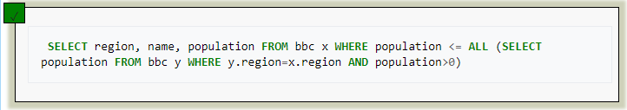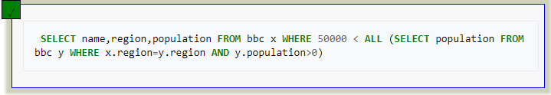

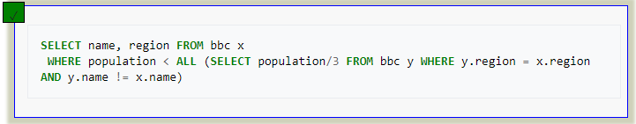

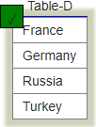

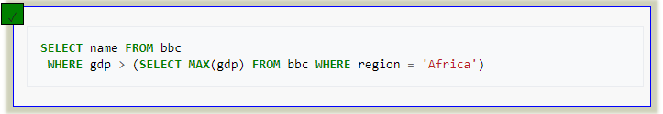

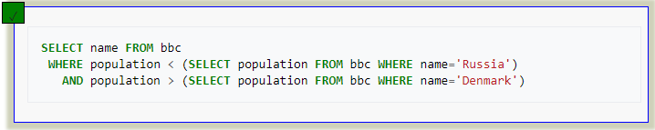

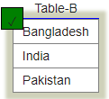

**SUM AND COUNT QUIZ**

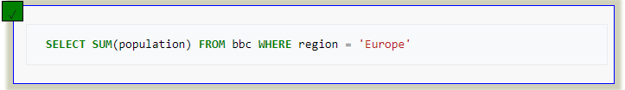

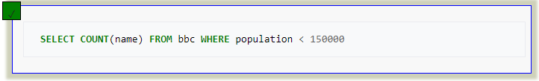





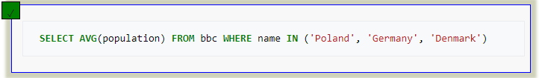

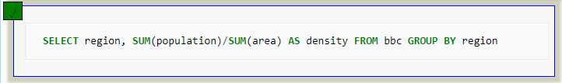

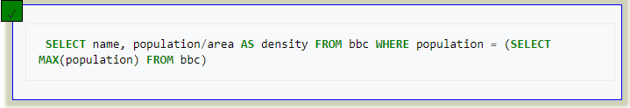

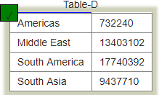

**JOIN QUIZ**

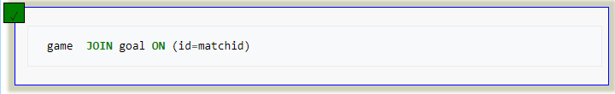

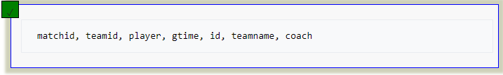

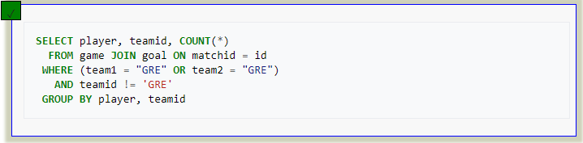

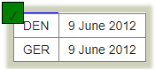

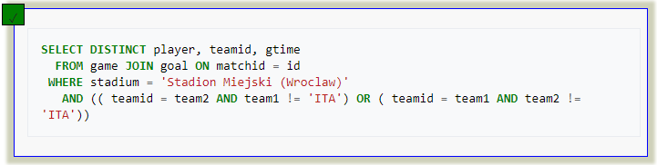

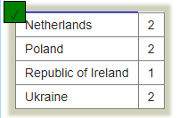

**JOIN QUIZ 2**

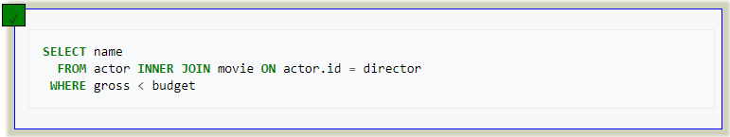

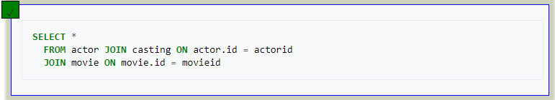

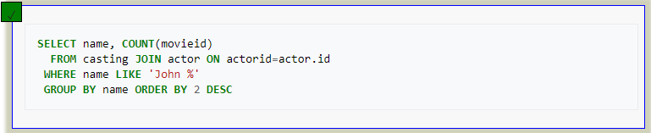

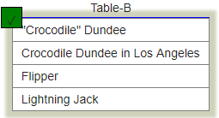

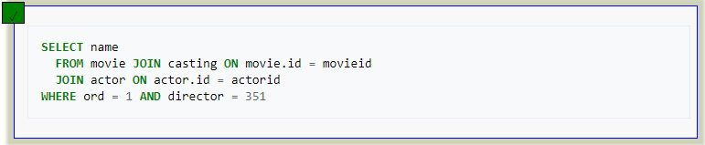

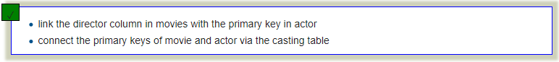

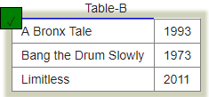

**USING NULL QUIZ**

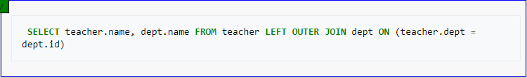

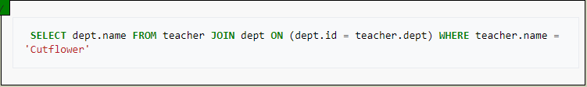

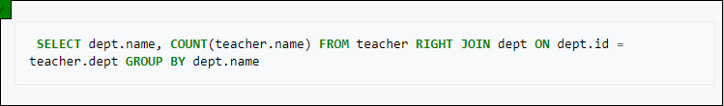





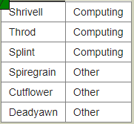

**SELF JOIN QUIZ**

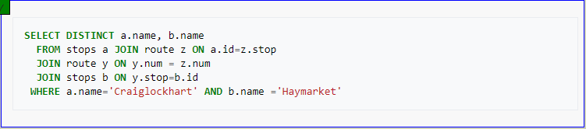 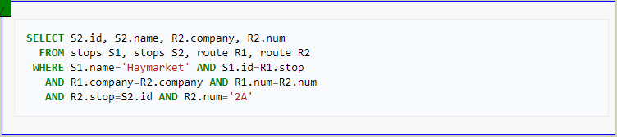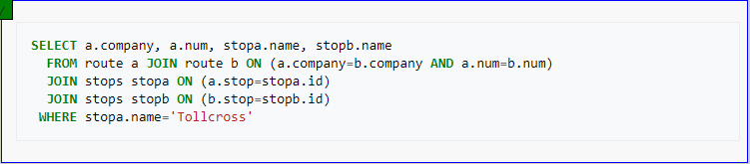

1. **Propongan preguntas que cumplan los siguientes requerimientos. (14 puntos) Usen la base de datos nepes**

* **4 consultas: una para cada operador de conjuntos**

**UNION:** 

**UNION ALL:**



**INSERSECT:**



**EXTRACT:**



* **4 consultas: dos para junta interna y dos para junta externa**

**JOIN:**

**CROSS JOIN:**



**LEFT JOIN:** 

**RIGHT JOIN:**



* **2 consultas: una para cada operador de desconocido**

**IFNULL:**

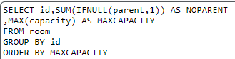

**COALESCE:**

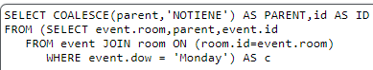

* **3 consultas: una para cada uno de los tipos de operadores lógicos**

**AND:**

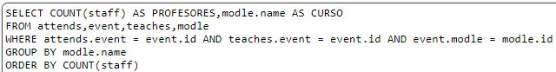

**OR:**



**NOT:**

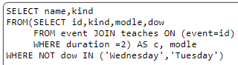

* **1 consulta: para el operador CASE**

**CASE:**

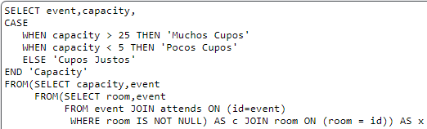

**BIBLIOGRAFIA**

**https://es.wikipedia.org/wiki/Null_(SQL)**

**https://github.com/CrkJohn/MBDA**